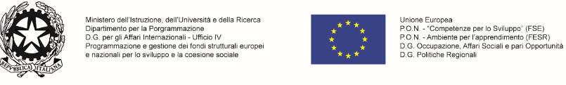


ISTITUTO COMPRENSIVO STATALE “B. COZZOLINO - L. D’AVINO”
SCUOLA DELL’INFANZIA PRIMARIA E SECONDARIA PRIMO GRADO

Via Ferrovia,1 – 80040 – San Gennaro Vesuviano (NA) – Tel/Fax 081.865 62 40
Codice meccanografico NAIC8GK00V – e-mail: naic8GK00V@istruzione.it

Ai Docenti:
Scuola Infanzia
Scuola Primaria
Scuola Secondaria 1° Grado

Oggetto: PIANO TRIENNALE DI FORMAZIONE DEL PERSONALE DOCENTE-SECONDA ANNUALITA’
(AMBITO NA 20)
Nell’ambito del Piano Nazionale della formazione docenti, la Commissione tecnica riunitasi in data 12/04/2018 presso l’I.T.I. “Enrico Medi” di San Giorgio a Cremano (SCUOLA SNODO FORMATIVO), ha individuato, sulla base delle richieste delle singole scuole appartenenti all’ambito e delle priorità individuate dal MIUR, le Aree tematiche e le Unità Formative previste per la formazione docenti.
Ogni Unità Formativa sarà pari a 25 ore di cui 12 in presenza, 7 di sperimentazione e di ricerca - azione e 6 di formazione on- line (1 CFU).
Le attività formative si svolgeranno nel periodo settembre –ottobre 2018.
I docenti dovranno presentare istanza di partecipazione (allegato n.1) considerando
la coerenza della richiesta con il proprio piano formativo di Istituto e nell’ambito delle Aree Tematiche elencate.
Affinché il maggior numero possibile di docenti possa usufruire dell’offerta formativa di ambito, è preferibile che ogni docente faccia richiesta di partecipazione ad una sola Unità Formativa.
Le istanze di partecipazione dovranno essere consegnate alla referente della Formazione prof.ssa Michelina Nappo entro l’8/6/2018.
Si comunica, inoltre, che è prevista la partecipazione ad un numero complessivo di 44 docenti e sarà data priorità ai docenti che non hanno partecipato alla prima annualità della formazione dell’ambito.

San Gennaro Ves.no, 04/06/2018
Dirigente Scolastico
Dott.ssa Leo Stefania

